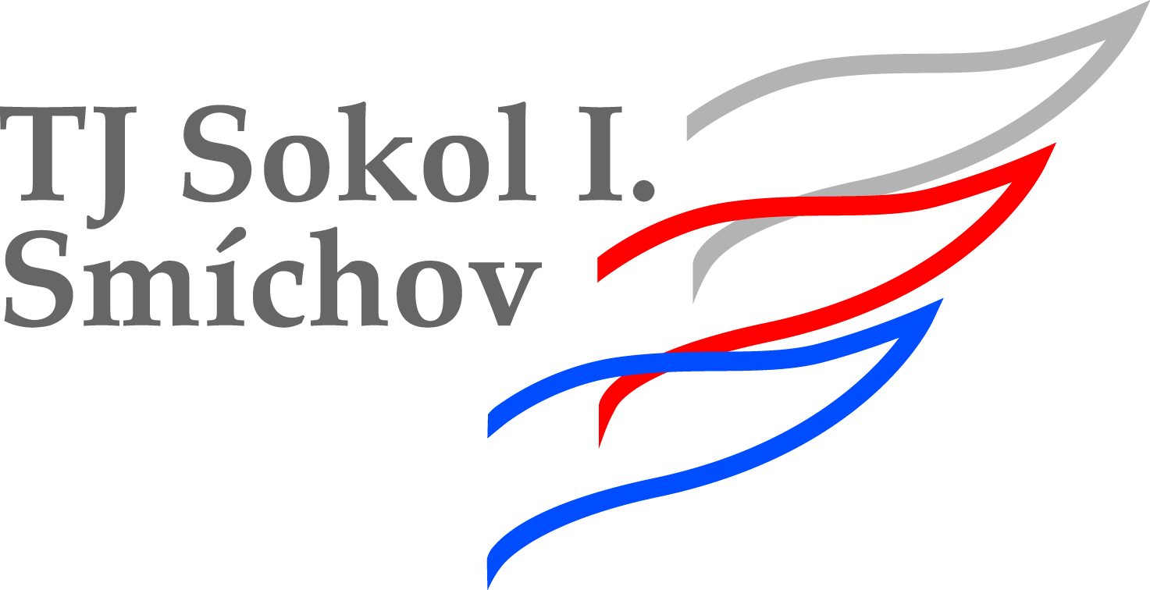Smlouva o nájmu prostoru sloužícího podnikání
č. 1/2022 - 2023 (§2302 NOZ)

Pronajímatel: Tělocvičná Jednota Sokol I. Smíchov
Plzeňská 27, 150 00 Praha 5
IČ: 00538311
zastoupená statutárními zástupci:
starostou: Mgr. Petrem Davidem a jednatelkou: Marií Valentovou
dále jen „pronajímatel“

Nájemce: Gymnázium, Praha 5, Na Zatlance 11
Na Zatlance 11, 150 00 Praha 5
IČ: 61385271
zastoupené Mgr. Jitkou Kmentovou, ředitelkou školy
dále jen „nájemce

uzavřeli níže uvedeného dne, měsíce a roku tuto smlouvu o nájmu sportovního areálu TJ Sokola I. Smíchov,
U Mrázovky 1566 v Praze 5
I.
Úvodní ustanovení

Pronajímatel prohlašuje, že je vlastníkem pozemkové parcely 2387 – sportoviště a rekreační plocha zapsané u katastrálního úřadu pro hl. město Prahu na LV. č. 478 pro obec Hl. město Praha, kat. území Smíchov a nemovitostí na pozemkové parcele č. parc. 2387 kat. území Smíchov.
Pronajímatel prohlašuje, že je oprávněn tyto nemovitosti poskytnout do nájmu.

II.
Předmět a účel nájmu

Pronajímatel touto smlouvou přenechává nájemci k dočasnému užívání travnaté fotbalové hřiště, víceúčelové hřiště, volejbalové a beachvolejbalové hřiště, běžeckou pilinovou dráhu, rozběhovou dráhu s doskočištěm a venkovní posilovací stroje včetně zázemí umístěné na parcele č. 2387 kat. území Smíchov, a to výlučně za účelem výuky tělocviku žáků nájemce.

Nájemce tímto prohlašuje, že si předmět nájmu řádně prohlédl, že byl se stavem předmětu nájmu seznámen, že nevykazuje žádné vady, které by bránily v jejich řádném užívání.

Nájemce se zavazuje platit za to pronajímateli níže sjednané nájemné.

III.
Nájemné a úhrada nákladů za poskytnuté služby

Sjednaná paušální cena činí 60 000,- Kč. Nájemce bude hradit pronajímateli platby za určené období paušálně ve dvou splátkách po 30 000,- Kč, a to v prosinci 2022 a červnu 2023 daného školního roku (2022 – 2023).

Nájemce hradí nájemné na bankovní účet TJ Sokola I. Smíchov u ČSOB č. 264663529/0300.

V případě prodlení s úhradou nájemného je nájemce povinen uhradit pronajímateli smluvní pokutu ve výši 100,- Kč za každý den prodlení a zákonné úroky z prodlení.
Nájemné zahrnuje úklid pronajatých prostor, vodné, stočné, spotřebu plynu a elektrické energie, dámské a pánské šatny s příslušenstvím.

2.

IV.
Doba trvání nájmu

Nájemné se sjednává na dobu určitou od 1. září 2022 do 30. června 2023.
Sportovní areál Mrázovka bude využíván v době mezi 8,00 až 16,30 pro hodiny tělocviku gymnázia, a to nejvýše v rozsahu 20 hodin týdně.

Evidenci cvičebních hodin je povinen v písemné formě vést nájemce a na vyžádání ji bez zbytečného odkladu poskytnout pronajímateli k náhledu. Pro potřeby organizace cvičebních hodin pronajímatel nájemci zřídil přístup do online rezervačního systému na www.sportmrazovka.cz

Veškeré komerční pronájmy, vedené v online rezervačním systému, mají při termínovém konfliktu ve využití sportovišť přednost před jinými zájemci.
V.
Skončení nájmu

Nájemce může vypovědět nájem i před uplynutím sjednané doby nájmu pokud ztratí způsobilost k činnosti, k jejímuž výkonu je předmět nájmu určen.
Pronajímatel může nájem vypovědět i před uplynutím sjednané doby nájmu pokud nájemce hrubě porušuje své povinnosti, zejména tím, že se chová v rozporu s účelem užívání předmětu nájmu nebo v rozporu dobrými mravy případně je po dobu delší než jeden měsíc v prodlení s placením nájemného.
Vypoví-li nájemce z důvodu nepřiměřených omezení užívání předmětu nájmu z důvodu komerčních pronájmů pronajímatele dle čl. IV. odst. 3, náleží nájemci poměrné vrácení uhrazeného nájemného.
Ve shora uvedených případech je výpovědní doba 30 dnů od doručení výpovědi, v ostatních případech je výpovědní doba tříměsíční.

VI.
Práva a povinnosti smluvních stran

Nájemce se zavazuje užívat pronajatý prostor s řádnou péčí tak, aby nedošlo k jeho poškození nebo znehodnocení, dodržovat předpisy o požární ochraně a další bezpečnostní předpisy související s provozem předmětu nájmu a dbát instrukcí správce předmětu areálu.
Případná škoda, která vznikne zaviněním nájemce, musí být nájemcem bezprostředně odstraněna.
Nájemce není oprávněn uzavřít smlouvu o pronájmu se třetí osobou bez souhlasu pronajímatele.
Pronajímatel je povinen zajistit řádný a nerušený výkon nájemních práv nájemce, vyjma důvodů uvedených v čl. V. odst. 3 této smlouvy.

VII.
Závěrečná ustanovení

Případně změny nebo doplňky nájemní smlouvy lze provést pouze formou písemného číslovaného dodatku, který se stane nedílnou součástí této smlouvy.
Tato smlouva se řídí ustanoveními zákona č. 89/2012 Sb. občanský zákoník v platném znění.
Tato smlouva je vyhotovena ve dvou stejnopisech, z nichž každý má platnost originálu a každá smluvní strana obdrží jedno vyhotovení.
Účastníci této smlouvy prohlašují, že si smlouvu důkladně přečetli, souhlasí s jejím obsahem, který je projevem jejich vůle, že byla uzavřena svobodně, vážně a bez nátlaku. Na důkaz toho připojují své podpisy.

V Praze dne 1. září 2022 V Praze dne 1. září 2022

Za pronajímatele Za nájemce

………………………………………. ……………………………………………..

Mgr. Petr David Mgr. Jitka Kmentová

………………………………………

Marie Valentová

